Katedra Informatyki

Wydział Informatyki i Telekomunikacji  
Politechnika Krakowska

**Programowanie Usług Sieciowych**

*mgr inż. Michał Niedźwiecki*

Gniazda TCP i UDP

Laboratorium: 01,

system operacyjny: Linux

**Kraków, 2024**

# Spis treści

**Spis treści** **2**

**1. Wiadomości wstępne** **3**

1.1. Tematyka laboratorium 3

1.2. Zagadnienia do przygotowania 3

1.3. Opis laboratorium 4

1.3.1. Klient-serwer 4

1.3.2. Podstawy protokołu TCP 5

1.3.3. Podstawy protokołu UDP 5

1.3.5. Typowe scenariusze komunikacji klient-serwer 13

1.4. Cel laboratorium 14

**2. Przebieg laboratorium** **14**

2.1. Zadanie 1. Komunikacja klient-serwer TCP 14

2.2. Zadanie 2. Komunikacja klient-serwer UDP 15

2.3. Zadanie 3. Klient-serwer UDP: kojarzenie adresu zdalnego z gniazdem. 15

2.4. Zadanie 4. Serwer chat TCP/IP 16

2.5. Zadanie 5. Implementacja wielowątkowego serwera HTTP. 17

**3. Opracowanie i sprawozdanie** **18**

# 1. Wiadomości wstępne

Pierwsza część niniejszej instrukcji zawiera podstawowe wiadomości teoretyczne dotyczące programowania aplikacji klient-serwer, a w szczególności programowania z wykorzystaniem protokołów warstwy transportowej modelu ISO/OSI: TCP i UDP.

Poznanie tych wiadomości umożliwi prawidłowe zrealizowanie praktycznej części laboratorium.

## 1.1. Tematyka laboratorium

Tematyką laboratorium jest programowanie gniazd w oparciu o protokół TCP oraz protokół UDP. Gniazda (ang. sockets) są najbardziej uniwersalnym sposobem

komunikacji spośród mechanizmów IPC (ang. Inter Process Communication - komunikacja międzyprocesowa). Jeśli dwa procesy mają się między sobą komunikować, każdy z nich tworzy po swojej stronie jedno gniazdo. Parę takich gniazd (końcówek kanału komunikacyjnego) można określić mianem asocjacji. Gniazda reprezentują najczęściej dwukierunkowy punkt końcowy połączenia – dwukierunkowość oznacza możliwość wysyłania i przyjmowania danych.

Gniazd używa się głównie do komunikacji z odległym procesem za pośrednictwem sieci, jednak można je zastosować także w przypadku wymiany informacji między procesami działającymi w obrębie jednej maszyny. Ta uniwersalność zastosowań jest zapewniona dzięki istnieniu różnych odmian gniazd.

Gniazdo posiada następujące właściwości:

* domenę komunikacyjną (rodzinę protokołów), w obrębie której odbywa się komunikacja,
* typ gniazda (określający sposób transmisji danych),
* protokół właściwy dla danej domeny komunikacyjnej i typu gniazda,
* informacje adresowe (np.: adres, numer portu), aby mogła nastąpić komunikacja.

## 1.2. Zagadnienia do przygotowania

Przed przystąpieniem do realizacji laboratorium należy zapoznać się z zagadnieniami dotyczącymi:

* budowy modelu ISO/OSI
* znajomości budowy nagłówka protokołu TCP [ 2 ]
* znajomości budowy nagłówka protokołu UDP [ 3 ]
* obsługi programów tcpdump,netstat lub wireshark [ 5, 6 ]
* porządku bajtów: big-endian, little-endian [ 1 ]
* protokołu HTTP/1.1 [ 4 ]

Należy także zapoznać się z zagadnieniami dotyczącymi gniazd TCP i UDP: [ 1 ]

* numeracja portów
* nawiązywanie i zakończenie połączenia TCP
* stany połączeń TCP
* funkcje gniazd TCP
* funkcje gniazd UDP
* operacje wejścia/wyjścia: funkcja select()

Literatura:

[1] W.R. Stevens, „Programowanie Usług Sieciowych”, „API: gniazda i XTI”

[2] IETF (http://www.ietf.org/), RFC 793, „Transmission Control Protocol”

[3] IETF, RFC 768, „User Datagram Protocol”

[4] IETF, RFC 2616, „Hypertext Transfer Protocol -- HTTP/1.1”

[5] MAN (8), http://linux.about.com/od/commands/l/blcmdl8_netstat.htm

[6] MAN (8), http://www.tcpdump.org/tcpdump_man.html

## 1.3. Opis laboratorium

Laboratorium koncentruje się na czwartej warstwie modelu referencyjnego ISO/OSI - warstwie transportowej. Opierając się na pracujących w niej protokołach TCP i UDP przedstawione zostaną zagadnienia związane z gniazdami (punktami końcowymi), portami oraz z technologią klient-serwer. W celu wykonania ćwiczeń praktycznych przydatne mogą być przedstawione w tym podrozdziale informacje teoretyczne.

### 1.3.1. Klient-serwer

Architektura sieciowa, w której każdy komputer lub program jest klientem (jednostką pobierająca dane), albo serwerem (jednostką je udostępniającą). Serwer przechowuje informacje, przyjmuje zgłoszenia od klientów i świadczy im pewne usługi.

W oparciu o model klient-serwer projektowana jest dziś większość sieci komputerowych. Został on także wbudowany w grupę podstawowych protokołów Internetu TCP/IP.

Na poniższym rysunku został przedstawiony schemat typowej komunikacji pomiędzy klientem a serwerem TCP.

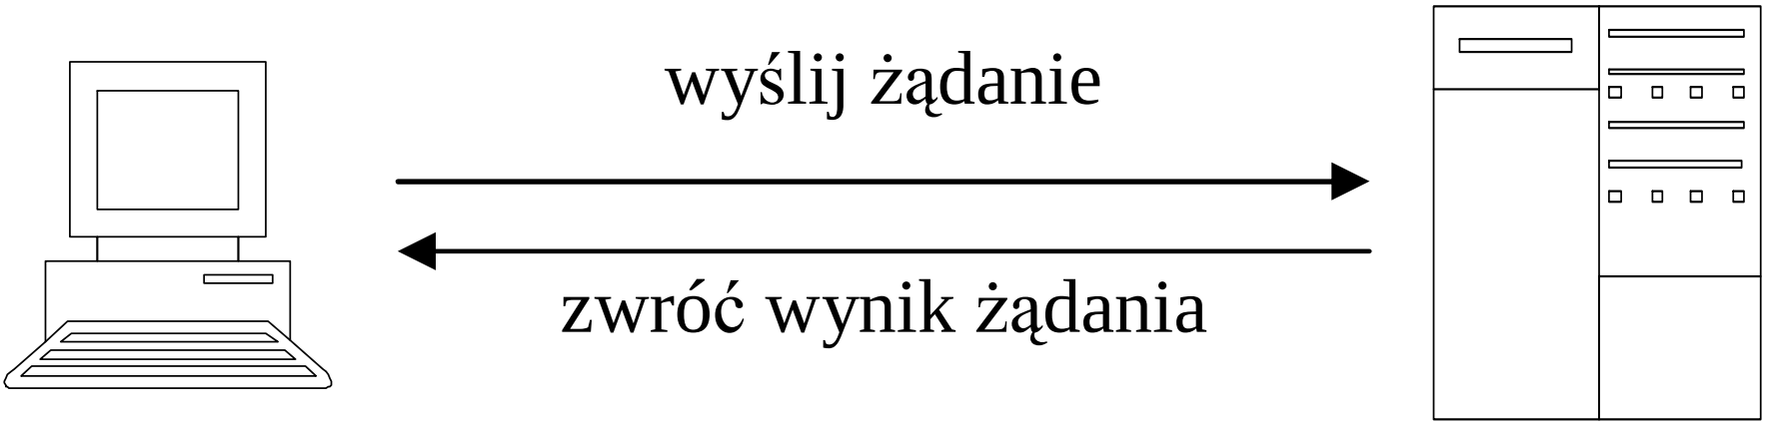  
**Rys. 1.** Komunikacja klienta z serwerem

Pierwszym etapem w obu procesach jest utworzenie gniazd (socket). Serwer musi dodatkowo przypisać gniazdu numer portu, na którym oczekiwać będzie na nadchodzące połączenia. Po otrzymaniu i zaakceptowaniu żądania serwer przetwarza je, a następnie odsyła odpowiedź. Wymiana informacji trwa do chwili, kiedy klient zamknie połączenie, wysyłając do serwera znacznik końca pliku. Następnie również serwer zamyka ze swojej strony połączenie i kończy działanie lub oczekuje na nowe zgłoszenie.

**Port:**

Adres wewnętrzny, który zapewnia interfejs pomiędzy aplikacją, a protokołem warstwy transportowej. Każde połączenie TCP lub UDP odbywa się przez port, reprezentowany jako 16-bitowa liczba z zakresu od 1 do 65 535.

**Gniazdo:**

Mechanizm komunikacyjny, umożliwiający transmisje danych pomiędzy urządzeniami w sieci.

**GNIAZDO = ADRES IP + NUMER PORTU**

### 1.3.2. Podstawy protokołu TCP

TCP (ang. Transmission Control Protocol) jest zorientowanym połączeniowo protokołem warstwy transportowej. Umożliwia on zestawianie połączeń, w których efektywnie i niezawodnie przesyła się dane. Transmisja za pomocą TCP odbywa się z zachowaniem kolejności danych i jest kontrolowana przez mechanizmy przeprowadzania retransmisji i sterowania przepływem danych.

TCP organizuje dwukierunkową współpracę między warstwą sieciową, a warstwami wyższymi, uwzględniając przy tym wszystkie aspekty priorytetów i bezpieczeństwa. Protokół ten prawidłowo obsługuje niespodziewane zakończenie aplikacji, do której właśnie wędruje pakiet, jak również skutecznie izoluje warstwy wyższe - w szczególności aplikacje użytkownika - od skutków awarii w warstwie sieciowej modelu referencyjnego ISO/OSI. Scentralizowanie wszystkich tych aspektów w jednym protokole umożliwia znaczną oszczędność nakładów na projektowanie oprogramowania.

Pomimo związku z protokołem IP, TCP jest protokołem w pełni niezależnym i może zostać zaadaptowany do wykorzystania z innymi systemami dostarczania danych.

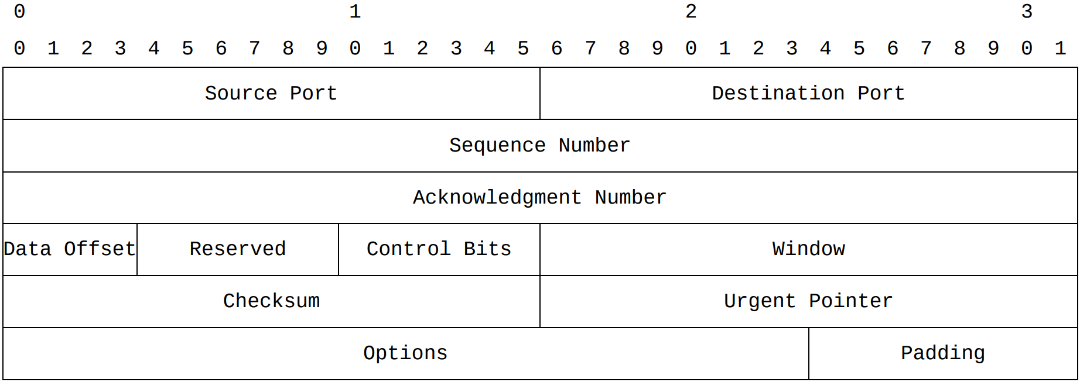  
**Rys. 2.** Format nagłówka TCP

### 1.3.3. Podstawy protokołu UDP

UDP (ang. User Data Protocol) jest bezpołączeniowym protokołem warstwy transportowej modelu referencyjnego ISO/OSI. Protokół ten nie ustanawia w żaden sposób połączenia i nie sprawdza gotowości odległego komputera do odebrania danych. W zamian za to zmniejszona została ilość informacji kontrolnych przesyłanych w sieci i złożoność samego protokołu. Protokół UDP stanowi prosty sposób wymiany datagramów - bez mechanizmu potwierdzeń i kontroli przepływu danych. Czasochłonne nawiązywanie połączenia i potwierdzanie odebranych pakietów nie zawsze są korzystne. Na przykład podczas transmisji danych multimedialnych, potwierdzenia zwrotne mogłyby pogorszyć jakość odtwarzania.

Protokół UDP nie wykorzystuje mechanizmów okienkowania ani potwierdzeń.

Niezawodność - jeśli jest wymagana - musi być zapewniona przez protokoły warstw

wyższych (aplikację). Program wykorzystujący do transportu protokół UDP musi

opcjonalnie zapewnić: retransmisję zagubionych danych, kontrolę przepływu, unikanie

przeciążeń w sieci, fragmentację i ponowne składanie strumienia danych. UDP zapewnia jedynie mechanizm prostej sumy kontrolnej, która jest obliczana na podstawie

nagłówka i danych datagramu. Ze względu na prosty nagłówek, brak mechanizmów

potwierdzeń i sterowania przepływem danych, stosowanie UDP zwiększa efektywność

transmisji danych w sieci.

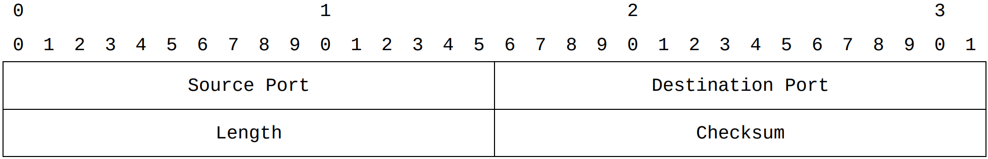

**Rys. 3.** Format nagłówka UDP

### 1.3.4. Podstawowe funkcje gniazd

**socket**

Funkcja socket() wywoływana jest w celu utworzenia gniazda komunikacyjnego.

Zwraca liczbę całkowitą, za pomocą której można odwołać się do stworzonego gniazda (deskryptor) lub -1 w przypadku błędu (podobnie wszystkie inne funkcje operujące na gniazdach). Gniazda charakteryzują się trzema atrybutami: rodziną protokołów,

typem i protokołem. Mają także adres, który używany jest jako ich nazwa. Adresy

mają różne formaty, w zależności od rodziny protokołów (ang. protocol family).

#include <sys/socket.h>  
  
int socket(int domain, int type, int protocol);

**Kod 1.** Nagłówek funkcji tworzenia nowego socketa.

Argument **domain** określa rodzinę protokołów, za pomocą której nastąpi komunikacja  
poprzez gniazdo. Najczęściej stosowane rodziny protokołów to:

| **Parametr** | **Opis** |
| --- | --- |
| PF_INET | protokoły IPv4 |
| PF_INET6 | protokoły IPv6 |
| PF_LOCAL | protokoły dziedziny Unix |

**Tab. 1.** Parametr doman funkcji socket.

Argument type określa typ gniazda. Najczęściej wykorzystywane typy to:

| **Parametr** | **Opis** |
| --- | --- |
| SOCK_STREAM | gniazdo strumieniowe |
| SOCK_DGRAM | gniazdo datagramowe |
| SOCK_RAW | gniazdo surowe |

**Tab. 2.** Parametr type funkcji socket.

Podstawowe typy gniazd:

* SOCK_STREAM - oferują połączenia w postaci uporządkowanego i niezawodnego strumienia bajtów. Oznacza to, iż mamy gwarancję, że przesyłane dane nie zostaną zagubione, zduplikowane albo przemieszczone bez ostrzeżenia, że wystąpił błąd.
* SOCK_DGRAM - nie nawiązują i nie podtrzymują połączenia. Istnieje także limit rozmiaru datagramu, który można przesłać. Datagram jest transmitowany jako pojedynczy komunikat, który może zostać zagubiony, zduplikowany, bądź też nadejść w niewłaściwej kolejności.

Argument protocol określa protokół dla danej rodziny protokołów i typu gniazda (zero oznacza domyślny protokół dla danej rodziny i typu gniazda).

**connect**

W przypadku protokołu TCP, funkcja connect() ustanawia połączenie klienta z serwerem poprzez inicjację trójfazowego połączenia (ang. three-way handshake).

W przypadku protokołu UDP, funkcja pozwala na skojarzenie adresu zdalnego z gniazdem. Dzięki temu zamiast funkcji sendto() mogą zostać wykorzystane funkcje send() oraz write() (dane wysyłane są wówczas na adres określony przez funkcję connect()), a zamiast recvfrom() – funkcje recv() oraz read().

#include <sys/socket.h>  
  
int connect(int sockfd,const struct sockaddr *servaddr, socklen_t ddrlen);

| **Parametr** | **Opis** |
| --- | --- |
| sockfd | deskryptor gniazda |
| *servaddr | wskaźnik do gniazdowej struktury adresowej |
| addrlen | rozmiar struktury gniazdowej |

**Tab. 3.** Parametry funkcji connect.

Funkcje operujące na gniazdach powstały przed opracowaniem standardu ANSI C, (typ void nie istniał). Struktura sockaddr jest ogólną strukturą gniazdową (wskaźnik do niej można traktować jak wskaźnik na typ void). Wskaźniki na struktury adresowe określonych protokołów (np. protokołów IPv4 i IPv6) rzutuje się na wskaźnik do struktury sockaddr. Dzięki zastosowaniu wskaźnika do struktury sockaddr, funkcje operujące na gniazdach posiadają jednolity interfejs umożliwiający przyjmowanie struktur adresowych różnych protokołów.

Poniżej przedstawiona jest struktura sockaddr_in przechowująca informacje adresowe dla protokołu IPv4:

#include <netinet/in.h>  
  
struct sockaddr_in {  
 short int sin_family; /* AF_INET */  
 unsigned short sin_port; /* Numer portu */  
 struct in_addr sin_addr; /* Adres IP */  
 unsigned char sin_zero[8] /* Wyzerowane */  
};

Liczba pól struktury może różnić się w zależności od systemu operacyjnego, ale

zawsze występują 3 pola:

* sin_family – domena adresowa (AF_INET dla IPv4),
* sin_port – numer portu przechowywany w porządku sieciowym (big endian),
* sin_addr – adres IP w porządku sieciowym; struktura przedstawiona jest poniżej:

#include <netinet/in.h>  
  
struct in_addr {  
 unsigned int s_addr;  
};

Konwencją jest wyzerowanie całej struktury sockaddr_in przed jej użyciem, np. za pomocą funkcji memset().

**bind**

Funkcja bind() przypisuje gniazdu nazwę (dla protokołu IP jest to kombinacja adresu IP oraz 16 bitowego numeru portu).

#include <sys/socket.h>  
  
int bind(int sockfd, const struct sockaddr *addr, socklen_t addrlen);

| **Parametr** | **Opis** |
| --- | --- |
| sockfd | deskryptor gniazda |
| *addr | wskaźnik do struktury adresowej właściwej dla danego protokołu |
| addrlen | rozmiar struktury gniazdowej |

**Tab. 4.** Parametry funkcji connect.

Struktura adresowa może określać:

1. konkretny numer portu - najczęściej w przypadku serwera,
2. numer portu równy 0 – system operacyjny wybierze port efemeryczny (z dostępnych portów),
3. konkretny adres,
4. adres nieokreślony (ang. wildcard address) – w przypadku IPv4 jest to INADDR_ANY.

**listen**

Funkcja listen() jest wywoływana tylko przez serwer. Przekształca gniazdo niepołączone w gniazdo bierne, które będzie użyte do akceptacji przychodzących połączeń za pomocą funkcji accept().

#include <sys/socket.h>  
  
int listen(int sockfd, int backlog);

| **Parametr** | **Opis** |
| --- | --- |
| sockfd | deskryptor gniazda |
| backlog | długość kolejki – ogranicza liczbę połączeń oczekujących dla danego gniazda |

**Tab. 5.** Parametry funkcji listen.

**accept**

Funkcja accept() jest używana w przypadku protokołów zorientowanych połączeniowo. Pobiera pierwsze połączenie z kolejki połączeń oczekujących na zaakceptowanie, tworzy nowe gniazdo do celów komunikacji z klientem i zwraca deskryptor gniazda. Nowe gniazdo będzie miało ten sam typ, co gniazdo zdefiniowane w wywołaniu funkcji listen().

#include <sys/socket.h>  
  
int accept(int sockfd, struct sockaddr *cliaddr, socklen_t *addrlen);

| **Parametr** | **Opis** |
| --- | --- |
| sockfd | deskryptor gniazda |
| *cliaddr | wskaźnik do struktury adresowej wypełnianej przez funkcję accept() adresem gniazda partnera (klienta) |
| *addrlen | określa rozmiar struktury wskazanej przez cliaddr |

**Tab. 6.** Parametry funkcji accept.

**close**

Wywołanie funkcji close() zmniejsza liczbę deskryptorów gniazda o jeden (deskryptor można traktować jak referencję do gniazda; może istnieć wiele deskryptorów dla tego samego gniazda, np. w procesie macierzystym i potomnym). Po wywołaniu funkcji, deskryptor gniazda nie może zostać użyty przez proces jako argument funkcji operujących na gniazdach, np.: write()/read(), send()/recv(), sendto()/recvfrom(). Jeżeli po wywołaniu funkcji close() liczba deskryptorów osiągnie zero, to gniazdo jest zamykane, a w przypadku protokołu TCP zostaje zainicjowane poprawne zamknięcie połączenia (przez wysłanie FIN).

#include <unistd.h>  
  
int close(int sockfd);

**sendto**

Funkcja sendto() jest wykorzystywana do wysyłania danych na określony adres. Stosowana jest najczęściej w przypadku protokołów bezpołączeniowych (np. UDP) – pozwala określić adres na jaki ma być wysłany datagram.

#include <sys/socket.h>  
  
ssie_t sendto(int sockfd, const void *buff, size_t nbytes, int flags,  
 const struct sockaddr *to, socklen_t addrlen);

| **Parametr** | **Opis** |
| --- | --- |
| sockfd | deskryptor gniazda |
| *buff | wskaźnik do bufora, z którego wysyła się dane |
| nbytes | liczba wysyłanych bajtów |
| flags | opcjonalne flagi |
| *to | wskaźnik na strukturę zawierającą adres pod który mają być  wysłane dane |
| addrlen | rozmiar struktury gniazdowej |

**Tab. 7.** Parametry funkcji sendto.

**send**

Funkcja send() jest stosowana w przypadku gniazd skojarzonych z adresem zdalnym (za pomocą funkcji connect() lub acccept()).

send(sockfd, buff, nbytes, flags);

jest równoważne z wywołaniem:

sendto(sockfd, buff, nbytes, flags, NULL, 0);

**recvfrom**

Funkcja recvfrom() jest wykorzystywana do odbierania danych. Stosowana jest najczęściej w przypadku protokołów bezpołączeniowych – pozwala określić adres z jakiego otrzymany został datagram.

#include <sys/socket.h>  
  
ssie_t recvfrom(int sockfd, void *buff, size_t nbytes, int flags,  
 const struct sockaddr *from, socklen_t *addrlen);

| **Parametr** | **Opis** |
| --- | --- |
| sockfd | deskryptor gniazda |
| *buff | wskaźnik do bufora, do którego pobiera się dane |
| nbytes | rozmiar bufora w bajtach |
| flags | opcjonalne flagi |
| *from | wskaźnik do struktury adresowej wypełnianej przez funkcję  recfrom() adresem gniazda procesu partnera |
| *addrlen | wskaźnik do rozmiaru struktury gniazdowej |

**Tab. 7.** Parametry funkcji sendto.

**recv**

Funkcja recv() jest stosowana w przypadku gniazd skojarzonych z adresem zdalnym (za pomocą funkcji connect() lub acccept()).

recv(sockfd, buff, nbytes, flags);

jest równoważne z wywołaniem:

recvfrom(sockfd, buff, nbytes, flags, NULL, NULL);

### 1.3.5. Typowe scenariusze komunikacji klient-serwer

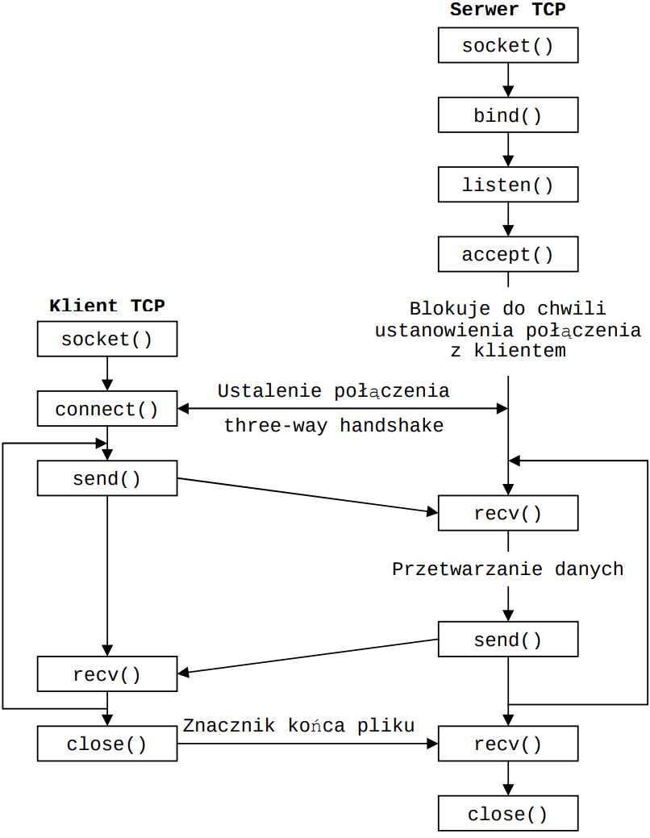

**Rys. 4.** Przebieg typowej komunikacji między procesami klienta i serwera TCP.

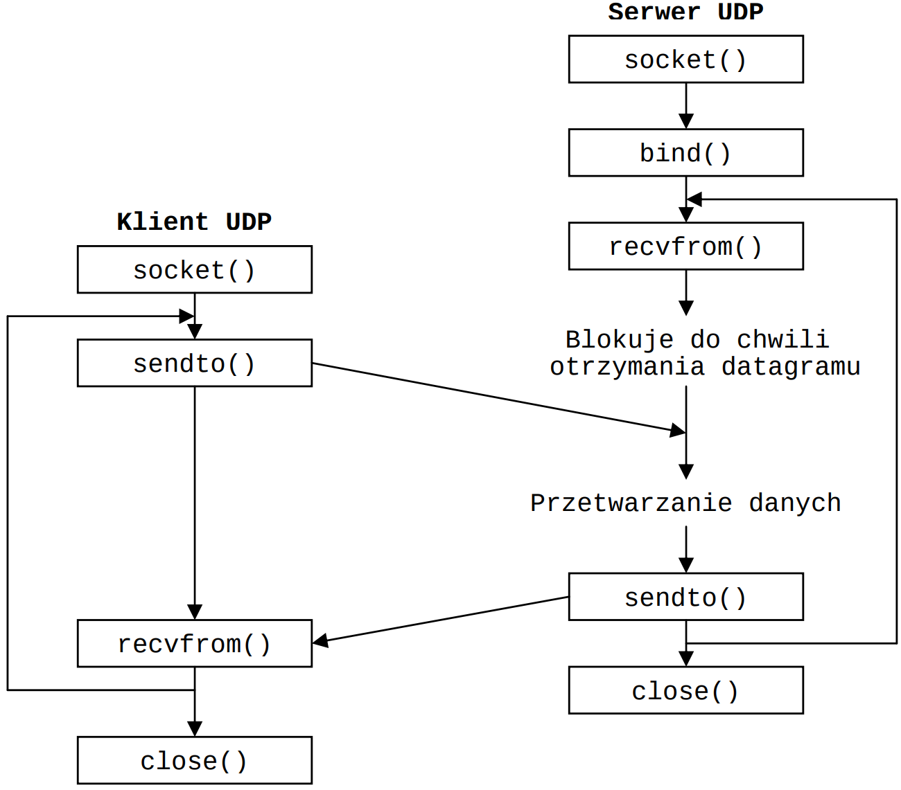

**Rys. 5.** Przebieg typowej komunikacji między procesami klienta i serwera UDP.

## 1.4. Cel laboratorium

Celem laboratorium jest poznanie elementarnych technik przesyłania prostych komunikatów między stacjami komputerowymi w sieci IP. Techniki te są bazą w tworzeniu zaawansowanych i wydajnych aplikacji klient-serwer. Podczas realizacji tego laboratorium zapoznasz się z:

* programowaniem warstwy transportowej przy użyciu protokołów TCP oraz UDP,
* z możliwościami protokołów TCP i UDP,
* z zaletami oraz wadami tych protokołów,

Dzięki laboratorium nabędziesz praktycznych umiejętności w tworzeniu aplikacji klient-serwer za pomocą gniazd.

# 2. Przebieg laboratorium

Druga część instrukcji zawiera zadania do praktycznej realizacji, które demonstrują zastosowanie technik z omawianego zagadnienia.

## 2.1. Zadanie 1. Komunikacja klient-serwer TCP

Zadanie polega na analizie przykładowych programów klienta i serwera (datetime) oraz zaobserwowaniu przebiegu komunikacji pomiędzy nimi. W tym celu na jednej ze stacji roboczych należy uruchomić sniffer. Sniffer jest programem służącym do przechwytywania i analizy danych przepływających w sieci. Za jego pomocą można wyświetlić nagłówki protokołów oraz dane pojawiające się na wybranym interfejsie sieciowym.

Podpowiedź: pod Linux Mint 22 instalacja Wireshark sprowadziła się do:

sudo apt install wireshark  
sudo chmod +x /usr/bin/dumpcap

Podczas instalacji pakietu Wireshark należy zaznaczyć, że nie-root ma mieć możliwość przechwytywania pakietów. To drugie polecenie okazało się być potrzebne aby Wireshark po uruchomieniu miał możliwość sniffowania lokalnych interfejsów sieciowych.

W celu uruchomienia programów należy wykonać następujące czynności:

1. Przejść do katalogu ze źródłami (rozpakować je w razie konieczności).
2. Skompilować programy źródłowe do postaci binarnej:  
   $ gcc –o client1 client1.c  
   $ gcc –o server1 server1.c
3. Uruchomić sniffer z odpowiednimi opcjami (np. tcpdump).
4. Uruchomić serwer TCP podając wybrany przez siebie numer portu:  
   $ ./server1 <numer portu>
5. Uruchomić klienta i przeanalizować działanie programów:  
   $ ./client1 <adres IP> <numer portu>
6. Za pomocą sniffera zaobserwować trójfazowe połączenie TCP. Szczególną uwagę należy zwrócić na numery jakie przesyłane są w polach Sequence Number oraz Acknowledgment Number nagłówka TCP.
7. Za pomocą programu netstat lub Wireshark zaobserwować stany w jakich znajdują się połączenia TCP w trakcie działania programów i tuż po ich zakończeniu (aktywne zamknięcie połączenia przez klienta i otrzymanie FIN od serwera powoduje przejście połączenia w stan TIME_WAIT). W tym celu należy wywołać program netstat z opcjami: -nat.

## 2.2. Zadanie 2. Komunikacja klient-serwer UDP

Zadanie polega na analizie przykładowych programów klienta i serwera (echo) oraz zaobserwowaniu przebiegu komunikacji pomiędzy nimi. W tym celu na jednej ze stacji roboczych należy uruchomić sniffer.

W celu uruchomienia programów należy wykonać następujące czynności:

1. Przejść do katalogu ze źródłami.
2. Skompilować programy źródłowe do postaci binarnej:  
   $ gcc -o client2 client2.c  
   $ gcc -o server2 server2.c
3. Uruchomić sniffer z odpowiednimi opcjami (np. tcpdump).
4. Uruchomić serwer UDP podając wybrany przez siebie numer portu:  
   $ ./server2 <numer portu>
5. Przeanalizować wynik polecenia: netstat -nau dla programu serwera.
6. Uruchomić klienta i przeanalizować działanie programów:  
   $ ./client2 <adres IP> <numer portu> <wiadomość>
7. Za pomocą sniffera zaobserwować przebieg komunikacji między klientem i serwerem.

## 2.3. Zadanie 3. Klient-serwer UDP: kojarzenie adresu zdalnego z gniazdem.

Celem zadania jest zaimplementowanie programów klienta i serwera UDP. Na przykładzie klienta należy zademonstrować możliwość kojarzenia adresu zdalnego z gniazdem (jest to możliwe przy użyciu funkcji connect()). Po skojarzeniu adresu zdalnego z gniazdem, odbieranie danych możliwe jest za pomocą funkcji recv(), a do wysyłania danych należy posłużyć się funkcją send().

Zadaniem klienta jest przesyłanie danych wprowadzanych z klawiatury do serwera. Program klienta należy zaimplementować w oparciu o poniższe założenia:

1. Adres IP i numeru portu serwera są argumentami wywołania programu.
2. Klient w pętli oczekuje na dane do przesłania.
3. Dane (ciąg znaków) pobierane są ze standardowego wejścia i przesyłane do serwera po wciśnięciu ENTER.
4. Wciśnięcie ENTER bez uprzedniego wprowadzenia danych powoduje wysłanie datagramu UDP bez danych (sam nagłówek) i przerwanie działania programu.
5. Po wysłaniu danych, klient oczekuje na odpowiedź serwera i wypisuje ją na standardowe wyjście.

Program serwera należy zaimplementować w oparciu o poniższe założenia:

1. Serwer może odebrać dane z dowolnego interfejsu sieciowego (INADDR_ANY).
2. Serwer w pętli oczekuje na dane od klienta (model iteracyjny).
3. Po odebraniu datagramu UDP za pomocą funkcji recvfrom(), serwer wypisuje adres i numer portu klienta (można posłużyć się funkcją inet_ntop()).
4. W dalszej kolejności serwer sprawdza, czy otrzymany ciąg znaków można traktować jako liczbę całkowitą. Jeżeli tak, to sprawdza czy liczba jest palindromem i przesyła odpowiedź do klienta za pomocą funkcji sendto().
5. Podczas sprawdzania czy otrzymane dane są palindromem liczbowym, należy wykorzystać funkcję is_palindrome() z pliku libpalindrome.c. Funkcja ignoruje białe znaki oraz wiodące zera. Przykładowy ciąg znaków: 000000 0123 5556 797 6555 321 jest traktowany jako poprawny palindrom.
6. Otrzymanie datagramu UDP bez danych kończy działanie serwera.

Do implementacji można posłużyć się kodem źródłowym programów z zadania 2.

W celu uruchomienia programów należy wykonać następujące czynności:

1. Skompilować programy źródłowe do postaci binarnej:  
   $ gcc -o client3 client3.c  
   $ gcc -o server3 server3.c libpalindrome.c
2. Uruchomić serwer UDP podając wybrany przez siebie numer portu:  
   $ ./server3 <numer portu>
3. Uruchomić klienta i przeanalizować działanie programów:  
   $ ./client3 <adres IP> <numer portu>

## 2.4. Zadanie 4. Serwer chat TCP/IP

Celem zadania jest zaimplementowanie prostego serwera TCP, do którego można połączyć się za pomocą aplikacji telnet. Trudność polega na odpowiednim zorganizowaniu operacji wejścia/wyjścia w taki sposób, aby serwer umożliwiał obsługę wielu klientów. Dane odebrane od jednego klienta (telnet) mają być wysyłane do pozostałych.

**Podpowiedź:** przykład użycia select() na stronie IBM <https://www.ibm.com/docs/en/i/7.1?topic=designs-example-nonblocking-io-select>

Inna możliwość to ustawić socket na nieblokujący funkcją fcntl: <https://man7.org/linux/man-pages/man2/fcntl.2.html>

Program serwera należy zaimplementować w oparciu o poniższe założenia:

1. Serwer może odebrać dane z dowolnego interfejsu sieciowego (INADDR_ANY).
2. W celu organizacji operacji wejścia/wyjścia należy posłużyć się funkcją select().
3. Po odebraniu nowego połączenia TCP za pomocą funkcji accept(), serwer wypisuje adres i numer portu klienta (można posłużyć się funkcją inet_ntop()). Deskryptor utworzony przez funkcję accept() należy dodać do zbioru deskryptorów monitorowanych przez funkcję select() albo uczynić go nieblokującym funkcją fcntl().
4. Zamknięcie połączenia przez aplikację telnet, ma powodować usunięcie odpowiedniego deskryptora ze zbioru deskryptorów monitorowanych (jeśli było użyte select()).
5. Dane tekstowe otrzymane od jednego klienta mają być przesyłane do wszystkich pozostałych.

W celu uruchomienia programu należy wykonać następujące czynności:

1. Skompilować program źródłowy do postaci binarnej:  
   $ gcc -o server4 server4.c
2. Uruchomić serwer TCP podając wybrany przez siebie numer portu:  
   $ ./server4 <numer portu>
3. Uruchomić kilka instancji aplikacji telnet i przetestować komunikację:  
   $ telnet <adres IP serwera> <numer portu>

## 2.5. Zadanie 5. Implementacja wielowątkowego serwera HTTP.

Zadanie polega na zaimplementowaniu prostego, wielowątkowego serwera HTTP. Zadaniem głównego wątku serwera jest akceptowanie nowych połączeń TCP (w tym celu wątek główny oczekuje w nieskończonej pętli na nowe połączenia). W wypadku nawiązania połączenia przez klienta, wątek główny ma utworzyć wątek roboczy odpowiedzialny za dalszą obsługę połączenia. Taka implementacja serwera jest często spotykana, gdy obsługa pojedynczego klienta jest bardzo długa i mogłaby uniemożliwiać akceptację nowych połączeń. Aby osiągnąć opisany powyżej efekt należy użyć funkcji pthread_create(), która po nawiązaniu połączenia z klientem utworzy wątek roboczy i przekaże mu zadanie obsługi klienta.

Wątki robocze mają być odpowiedzialne za obsługę zapytań HTTP. Należy w ten sposób zaimplementować funkcję wątku roboczego, aby po połączeniu przeglądarki internetowej z serwerem, w przeglądarce wyświetliła się strona HTML prezentująca wszystkie zdjęcia z katalogu img.

**Podpowiedź 1:** przykładową komunikację HTTP można podejrzeć np. w Chrome, otwierając konsolę developerską CTRL+SHIFT+I w zakładce Network. W lewej kolumnie są zapytania do serwera, po kliknięciu w któreś otwiera się w prawej kolumnie możliwość podejrzenia całego HTTP request i HTTP response. Przykład minimalnego request/response:  
<https://developer.mozilla.org/en-US/docs/Web/HTTP/Messages>

**Podpowiedź 2:** proszę pamiętać, że linijka w HTTP kończy się CRLF (“\r\l”), a pomiędzy nagłówkiem a treścią jest jedna pusta linijka.

Wątek roboczy należy zaimplementować w oparciu o poniższe założenia:

1. Za pomocą funkcji recv() wątek powinien odbierać dane od klienta i sprawdzać czy dane te są poprawnym zapytaniem HTTP (metoda GET).
2. Jeżeli zapytanie metodą GET dotyczy pliku graficznego (.jpg, .jpeg, .png lub .gif) z katalogu img, to zadaniem wątku jest przesłanie pliku graficznego jako odpowiedzi HTTP. Szczególną uwagę należy zwrócić na określenie nagłówków HTTP: Content-Length oraz Content-Type.
3. W odpowiedzi na każde inne zapytanie HTTP, wątek powinien przesyłać odpowiedź HTTP zawierająca stronę HTML o treści:

<html><body><center>  
<img src="img/nazwa_pliku_graficznego1.jpg"></img><br />  
<img src="img/nazwa_pliku_graficznego2.png"></img><br />  
.  
.  
.  
</center></body></html>

Znaczniki <img> mają być określone na podstawie zawartości katalogu img  
(wszystkie pliki graficzne .jpg, .jpeg, .png lub .gif). Strona HTML opisana w tym  
punkcie może być generowana raz, przy starcie serwera (na podstawie zawartości katalogu img) i przechowywana w pamięci serwera.

Uwagi:

1. Serwer może odebrać dane z dowolnego interfejsu sieciowego (INADDR_ANY).
2. Nazwy plików w katalogu img powinny być zgodne z ASCII.
3. W celu określenia zawartości katalogu img można wykorzystać funkcje opendir() oraz readdir().

W celu uruchomienia programu należy wykonać następujące czynności:

1. 1. Skompilować program źródłowy do postaci binarnej:  
   $ gcc -o server5 server5.c -pthread
2. Uruchomić serwer HTTP podając wybrany przez siebie numer portu:  
   $ ./server5 <numer portu>
3. Za pomocą przeglądarki internetowej połączyć się z serwerem:  
   http://<adres IP>:<numer portu>

# 3. Opracowanie i sprawozdanie

Realizacja laboratorium pt. „Gniazda TCP i UDP” polega na wykonaniu wszystkich zadań programistycznych podanych w drugiej części tej instrukcji i prezentacja prowadzącemu na zajęciach jak działa rozwiązania celem weryfikacji poprawności działania oraz czy zadanie zostało zrealizowane samodzielnie. Jeżeli zostanie stwierdzone, że zadanie nie zostało wykonane samodzielne (wysokie podobieństwo do innego lub student nie orientuje się w tematyce) zadanie nie zostanie zaliczone.

Kod źródłowy i sprawozdanie (w tym przypadku chodzi o zrzuty ekranu do zadania 1 i 2, bo tam nie ma tworzenia kodu źródłowego) powinny być oprócz tego wrzucone na platformę Delta celem archiwizacji prac studentów.

Kryterium oceniania:

* na ocenę 3.0 - do zadania 1 i 2 (komunikacja TCP i UDP),
* na ocenę 3.5 - do zadania 3
* na ocenę 4.0 - do zadania 4
* na ocenę 4.5 - do zadania 5 jeśli nie wszystko działa do końca poprawnie, ale udaje się coś tam wyświetlić w przeglądarce,
* na ocenę 5.0 - poprawne wykonanie wszystkich zadań